佛山市南海区大沥高级中学 2020 年自主招收
篮球特长生方案

根据《国家中长期教育改革和发展规划纲要(2010-2020 年)》、《佛山市普通高中优质多样特色发展实施方案》，围绕南海区“品质教育、学在南海” 的指导思想，佛山市南海区大沥高级中学积极探索人才培养模式，大力推进学校体育特色建设，实现学校的特色发展。
近年来，上级部门大力支持学校篮球体育特色发展，我校是佛山龙狮篮球俱乐部青少年篮球培育基地，胡荣浩同学入选广东队参加了2017年在天津举行的第十三届全国运动会并荣获男子篮球青年组冠军，是我校在校生出的第一个全运会冠军。 篮球队何浩嘉、陈盛濠、金豪凯等一批学生被北京体育大学、华南师范大学、武汉体育学院、广州体育学院等省内外重点名校录取。为了校园篮球更好的发展，根据我校实际，特制定如下招收方案。
一、招生计划
男子篮球：0—3人
二、招生范围
南海区内符合条件的考生。
三、报考条件
1、遵守国家宪法和法律，德育考核及格或以上；
2、具有广东省户籍的初中应届毕业生；
3、体育成绩必须达到以下条件之一；
（1）在初中阶段内获教育行政部门或体育部门组织的体育竞赛集体项目或个人项目的全国前八名或省级前六名；
（2）在初中阶段内获市级、区级教育行政部门或体育部门组织的体育竞赛集体项目或个人项目前三名。
4、报考学生须参加我校组织项目测试。
四、报考方式
（一）报名
1、符合报名条件的学生，登录佛山市南海区大沥高级中学网站(http://dlgz.nhedu.net/） 下载《佛山市南海区大沥高级中学 2020 年篮球特长生报考申请表和成绩登记表》（表格复印有效），2020 年5月 30 日前快件邮寄或送到：佛山市南海区大沥镇博爱东路大沥高级中学体育科组陈培锋老师收，邮编：528231（信封注明：篮球特长生报名资料）；同时将申请表的电子文档以附件形式发到邮箱：105531468@qq.com ；联系电话：0757—85560528。
2、邮寄材料包括：
- 佛山市南海区大沥高级中学 2020 年篮球特长生报考申请表和成绩登记表；
- 考生身份证和户口簿（首页和本人页）复印件；
- 参加区级以上体育比赛成绩证书复印件。
（二）资格初审
由我校招生领导小组审核报名材料，初审合格的考生名单将在2020年6月9日在学校网站公布。
- 测试时间、项目及评分标准
1、测试时间：2020 年 6 月 21 日（星期日，如有变动以电话通知为准），上午 8：30 到佛山市南海区大沥高级中学篮球馆报到，9：30 开始考试。
2、测试项目及评分标准：
参考全国体育单招专项考试制定《佛山市南海区大沥高级中学篮球测试项目及标准》。
- 录取程序

1、学校招生领导小组对参加体育测试的考生成绩进行审核，根据单项术科成绩排序，择优录取（单项成绩低于 70 分，不予录取）。拟录取考生名单在我校网站公示，经公示无异议后，上报佛山市南海区教育局。
2、拟录取的考生需参加升高中统一文化考试。录取时，划定文化科控制线 350 分，按单项术科成绩由高到低排序录取，如体育术科成绩相同， 则按文化科成绩择优录取。
3、拟录取考生若被其它学校录取，视作自动放弃录取资格。
（五）招生方案由佛山市南海区大沥高级中学招生领导小组负责解释。

附件1：《佛山市南海区大沥高级中学篮球测试项目及评分标准》
附件2：《佛山市南海区大沥高级中学2020年篮球特长生报考申请表》
附件3：《佛山市南海区大沥高级中学2020年篮球特长生项目测试成绩登记表》

佛山市南海区大沥高级中学
2020 年 5 月 6 日
附件1：
佛山市南海区大沥高级中学篮球测试项目及评分标准

- 考试内容

类 别 | 专项素质 | 专项技术 |  | 实战能力
考 核  指 标 | 摸高 | 投篮 | 多种变向  运球上篮 | 比赛
分 值 | 20 分 | 20 分 | 20 分 | 40 分

- 评分标准

（一）专项素质
摸高
1. 考试方法：考生助跑起跳摸高，单手触摸电子摸高器或有固定标尺的高物，记录绝对高度。
助跑距离和起跳方式不限。每人测试 2 次，取最好成绩（精确到厘米）。
2. 评分标准：见表1-1
表1-1 摸高评分表
分值 | 成绩（米） |  | 分值 | 成绩（米） |  | 分值 | 成绩（米）
20 | 3.25 |  | 14.3 | 3.06 |  | 8.6 | 2.87
19.7 | 3.24 |  | 14 | 3.05 |  | 8.3 | 2.86
19.4 | 3.23 |  | 13.7 | 3.04 |  | 8.0 | 2.85
19.1 | 3.22 |  | 13.4 | 3.03 |  | 7.7 | 2.84
18.8 | 3.21 |  | 13.1 | 3.02 |  | 7.4 | 2.83
18.5 | 3.20 |  | 12.8 | 3.01 |  | 7.1 | 2.82
18.2 | 3.19 |  | 12.5 | 3.00 |  | 6.8 | 2.81
17.9 | 3.18 |  | 12.2 | 2.99 |  | 6.5 | 2.80
17.6 | 3.17 |  | 11.9 | 2.98 |  | 6.2 | 2.79
17.3 | 3.16 |  | 11.6 | 2.97 |  | 5.9 | 2.78
17 | 3.15 |  | 11.3 | 2.96 |  | 5.6 | 2.77
16.7 | 3.14 |  | 11 | 2.95 |  | 5.3 | 2.76
16.4 | 3.13 |  | 10.7 | 2.94 |  | 5.0 | 2.75
16.1 | 3.12 |  | 10.4 | 2.93 |  | 4.7 | 2.74
15.8 | 3.11 |  | 10.1 | 2.92 |  | 4.4 | 2.73
15.5 | 3.10 |  | 9.8 | 2.91 |  | 4.1 | 2.72
15.2 | 3.09 |  | 9.5 | 2.90 |  | 3.8 | 2.71
14.9 | 3.08 |  | 9.2 | 2.89 |  | 3.5 | 2.70
14.6 | 3.07 |  | 8.9 | 2.88 |  | 0 | 2.70以下

（二）专项技术
1. 投篮
（1）考试方法：在以篮圈中心投影点为圆心，从圆心到罚球线距离为半径所划的弧线上设置五个投篮点 ( 球场两侧 0 度角处、两侧 45 度处和正面弧顶 )，每个点位放置 5 个球，共 25 个球。考生须从第 1 投篮点或第 5 投篮点开始投篮，按逆时针或顺时针方向依次投完每个点位的 5 个球。测试时间为 1 分钟。要求考生必须在弧线外投篮，球出手前双脚不得踩线，若踩线投中则计为无效投篮，不得分。每人测试 2 次，取最好成绩。
（2）评分标准：每投中 1 球，得 1 分，投中 20 球（含）以上为满分 20 分。
2. 多种变向运球上篮
（1）考试方法： 如图所示，考生在球场端线中点外出发区持球站立，当其身体任意部位穿过端线外沿的垂直面时开始计时。考生用右手运球至①处，在①处做右手体前变向换左手向②处运球，至②处做左手后转身换右手运球至③处，在③处做右手胯下运球后右手上篮。球中篮后方可用左手运球返回③处，在③处做左手体前变向换右手向②处运球，在②处做右手后转身换左手向①处运球，在①处做左手胯下运球后左手上篮。球中后做同样的动作再重复一次（2次全场来回，投中4球），最后一次上篮命中后，持球冲出端线考生身体任意部位穿过端线外沿垂直面时停止计时，记录完成的时间。每人测试 2 次，取最好成绩。
篮球场地上的标志①、②、③为以 40 厘米为半径的圆圈。①、③圆圈中心点到端线内沿的距离为 6 米，到边线内沿的距离为 2 米。②在中线上，到中圈中心点的距离为 2.8 米。
考生在考试时必须任意一脚踩到圆圈线或圆圈内地面，方可运球变向，否则视为无效，不予计分； 运球上篮时必须投中，若球未投中仍继续带球前进，则视为无效，不予计分。
考生在运球行进的过程中不得违例，每次违例计时追加 1 秒，必须使用规定的手上篮，错 1 次，计时追加 1 秒。

多种变向运球上篮示意图
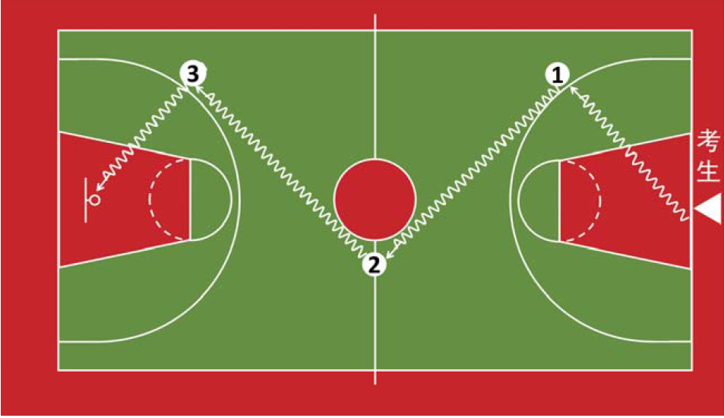
- 评分标准：见表1-2
表1-2 多种变向运球上篮评分表
分值 | 成绩（秒） |  | 分值 | 成绩（秒） |  | 分值 | 成绩（秒）
20 | 40 |  | 14 | 47.5 |  | 8 | 57
19.6 | 40.5 |  | 13.6 | 48 |  | 7.6 | 58
19.2 | 41 |  | 13.2 | 48.5 |  | 7.2 | 59
18.8 | 41.5 |  | 12.8 | 49 |  | 6.8 | 60
18.4 | 42 |  | 12.4 | 49.5 |  | 6.4 | 61
18 | 42.5 |  | 12 | 50 |  | 6 | 62
17.6 | 43 |  | 11.6 | 50.5 |  | 5.6 | 63
17.2 | 43.5 |  | 11.2 | 51 |  | 5.2 | 64
16.8 | 44 |  | 10.8 | 51.5 |  | 4.8 | 65
16.4 | 44.5 |  | 10.4 | 52 |  | 4.4 | 66
16 | 45 |  | 10 | 52.5 |  | 4 | 67
15.6 | 45.5 |  | 9.6 | 53 |  | 3 | 68
15.2 | 46 |  | 9.2 | 54 |  | 2 | 69
14.8 | 46.5 |  | 8.8 | 55 |  | 1 | 70
14.4 | 47 |  | 8.4 | 56 |  | 0 | 以上

（三）实战能力
1. 考试方法：按照篮球比赛规则，视考生人数分队进行比赛。
2. 评分标准：考评员参照实战能力评分细则，独立对考生动作的正确、协调、连贯程度， 技、战术运用水平以及配合意识等方面进行综合评定。满分 40 分，分数最多可到小数点后 1 位。

表1-3 实战能力评分细则
等级（分值范围） | 评价标准
优（40 ～34.5 分） | 动作正确，协调、连贯、实效；技术运用合理、运用效果好；战术配合意识强、实战效果较好。
良 (34.4 ～ 30 分 ) | 动作正确，协调；技术运用较合理、运用效果较好；战术配合意识较强、实战效果较好。
中 (29.9 ～ 24 分 ) | 动作基本正确，协调；技术运用基本合理、运用效果一般；战术配合意识一般、效果一般。
差 (24 分以下 ) | 动作不正确，不协调；技术动作不合理、运用效果差；战术配合意识差、效果较差。

附件2：
佛山市南海区大沥高级中学2020年篮球特长生
报考申请表

姓名 |  |  |  | 性别 |  |  |  | 大一寸  免冠照片
出生日期 |  |  |  | 民族
政治面貌 |  |  |  | 所在学校
身高 |  | cm |  | 体重 |  | kg
运动等级 |  |  |  | 报考项目 |  | 篮球
联系电话 |  |  |  | 家庭地址
身份证号码
体育竞赛情况（主要运动经历）
比赛名称 |  |  |  | 时 间 |  | 地点 | 成绩
考生简历
从初中阶段起 简 历 | 自何年何月 |  | 至何年何月 |  | 在何地、何单位学习过 |  |  |  | 任何职务
考生家庭成员
家 庭 主 要 成 员  主 要 社 会 关 系 | 与本人关系 |  | 姓 名 |  | 政治面貌 | 在何单位工作、任何职务 |  |  |  | 联系电话

附件3：
佛山市南海区大沥高级中学2020年篮球特长生
项目测试成绩登记表

准考证号（学校填写）：
姓名 |  |  | 性别 |  | 毕业学校 |  |  |  |  | 大一寸  免冠照片
身高/体重cm/kg |  | / |  | 测试项目
身份证号码
测 试 成 绩
项目 |  |  | 成绩 |  |  |  | 得分 |  | 考生签名确认
监考老师签名：
学校意见 | 佛山市南海区大沥高级中学（公章）  年 月 日 |  |  |  |  |  | 区教育局意见 | 佛山市南海区教育局招生办公室（公章）  年 月 日

